**“СОР”ХК-ИЙН 2025 ОНЫ ХАГАС ЖИЛИЙН ТАЙЛАН**

**2025-7-28**

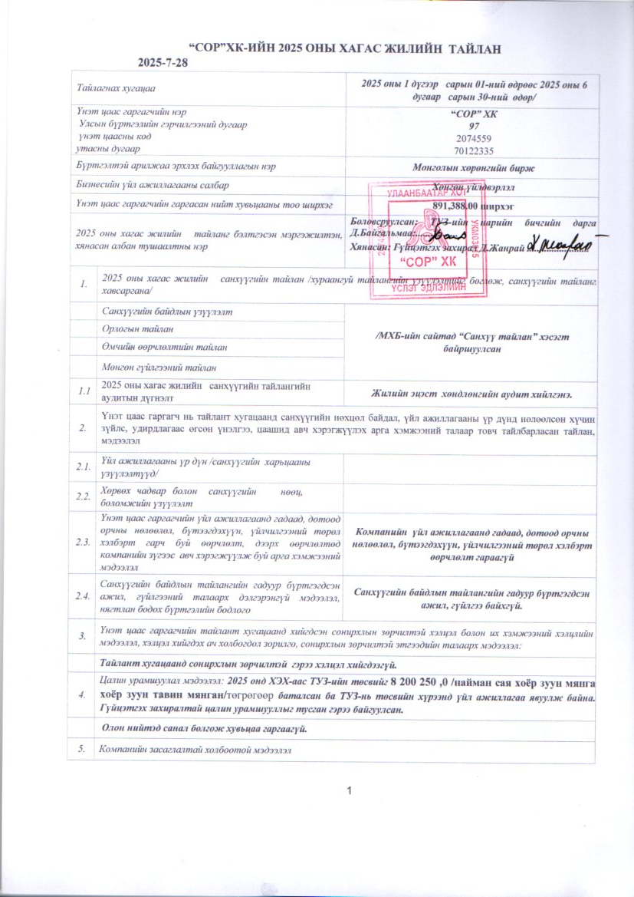

|  |  |
| --- | --- |
|  | 1. ***Компанийн санхүүгийн болон үйл ажиллагааны 2025 оны эцсийн жилийн тайланг 2025 оны 4 дүгээр сарын 21-ний өдөр ХЭХ-аар хэлэлцэн “хангалттай” гэж дүгнэсэн ба мэдээллийг Хөрөнгийн биржийн сайтаар дамжуулан олон нийтэд хүргэх ажлыг зохион байгуулсан.*** 2. ***Компанийн тухай хуульд заасны дагуу ХЭХ-ыг 2025 оны 4 сарын 21-ний өдөр зарлан хуралдуулсан ба мэдээллийг хувьцаа эзэмшигчид үйлчилдэг брокер диллерийн компани, олон нийтийн хэвлэл мэдээллийн хэрэгслээр дамжуулан хүргэх арга хэмжээг зохион байгуулж хэрэгжүүлсэн.* *Мөн ээлжит ХЭХ-ын бэлтгэл ажлыг хууль дүрмийн дагуу зохион байгуулж хуралд 1 асуудал танилцуулж, 3 асуудал хэлэлцүүлж 3 тогтоол баталсан. ХЭХ-тай холбоотой 151 хуудас баримт материалыг баталгаажуулан СЗХ, Хөрөнгийн биржид тогтоосон хугацаанд хүргүүлсэн.*** 3. ***Санхүүгийн тайлан, Компанийн удирдлагатай холбоотой мэдээллийг тухай бүр МХБ, СЗХ зэрэг байгууллагуудын веб сайтанд тавьж нийтэд ил тод хүргэх арга хэмжээ авч ажиллаж байна.*** 4. ***Компанийн засаглалын кодекст заасан зарчим,Компанийн тухай хуулийн заалтын дагуу “СОР”ХК-ийн 2024 оны санхүүгийн байдлын болон жилийн эцсийн тайланд “ЦЭСБ Аудит ” ХХК –иар хөндлөнгийн аудит хийлгэн мэдээллийг олон нийтэд хүргэж ажилласан.*** 5. ***2025 оны хагас жилийн байдлаар “Сор ”ХК-ийн ТУЗ-нь 2 удаа ердийн, 1 удаа эчнээ хуралдаж 15 асуудал хэлэлцэж, 6 эчнээ шийдвэр гаргаж нийт 12 тогтоол баталсан байна.*** 6. ***Компанийн засаглалын зарчмуудыг үйл ажиллагаандаа нэвтрүүлж, хэвшил болгох талаар Санхүүгийн Зохицуулах хорооноос өгсөн чиглэл, үүрэг даалгаврын биелэлтийг хангах хүрээнд “Компанийн засаглалын кодекс”-ийн хэрэгжилтийг ханган , тухай бүр зохих маягтын дагуу тайланг гаргаж хууль тогтоомжид заасан хугацаанд СЗХ, Монголын Хөрөнгийн Бирж-д хүргүүлж ажиллаж байна.*** */* ***2025 оны хагас жилийн “Компанийн засаглалын кодекс”-ын хэрэгжилтийн тайланг хавсралтаар хүргүүлэв.***   [ЗАСАГЛАЛ](https://docs.google.com/document/d/1KoXTHC7bBa-0mpKKvBjL0ID6vz-klmQo/edit?usp=sharing&ouid=111220073841052789317&rtpof=true&sd=true) |
| *6.* | *Зах зээлийн эрсдлийн мэдээлэл* |
|  |  |
| *7* | Хувьцаа эзэмшигчдийн өмчлөлийн мэдээлэл /5 ба түүнээс дээш хувьцаа эзэмшигчдийн нэрс эзэмшлийн хувь, нийт хувьцаа эзэмшигчдийн тоо/ |
|  | |  |  |  |  | | --- | --- | --- | --- | | № | Овог Нэр | Эзэмшиж буй хувьцааны хувь |  | | 1 | ТИТАН-ИНВЕСТ | 16.94% |  | | 2 | БЛЮ СКАЙ КАШЕМИР ХХК | 47.19% |  | | 3 | МОНГОЛ ДААТГАЛ ХХК | 8.45% |  | | 4 | Бусад | 27,42% | Хувьцаа эзэмшигчид -891388 | |
| *8* | Үнэт цаас гаргагч нь төсөл хэрэгжүүлэх зорилгоор нийтэд санал болгон хувьцаа гаргасан бол төсөл хэрэгжиж эхэлснээс хойш дуусах хүртэл хугацаанд төслийн хэрэгжилтийн явц болон татан төвлөрүүлсэн хөрөнгийн зарцуулалтын тайлан мэдээлэл |
|  | ***Төсөл хэрэгжүүлээгүй.*** |
| *9* | Ногдол ашгийн мэдээлэл |
|  | “СОР” ХК-ийн 2024 оны жилийн эцсийн тайланд дүгнэлт хийсний үндсэн дээр ....ногдол ашиг төслний дараа компани нь төлбөрийн чадвартай байх …. гэсэн нөхцөл үүсээгүй тул ТУЗ-нь 2024 оны ажлын үр дүнгээр хувьцаа эзэмшигчдэд ногдол ашиг хуваарилахгүй байхаар шийдвэрлэсэн болно. |
| *10* | Үнэт цаас гаргагчаас тайланд хугацаанд нийгмийн хариуцлагын чиглэлээр хийгдсэн ажлын тайлангийн мэдээлэл |
|  |  |

# 